Лабораторна робота №6
з дисципліни Прикладна криптологія
Тема лабораторної роботи
«Криптографічні функції гешування»

Мета роботи: Познайомитись з поняттям гешування та його застосуванням у криптографії. Розглянути алгоритми гешування з різними характеристиками та найбільш відомі атаки. У програмному модулі провести демонстрацію функціонування різних геш-функцій. За отриманим результатами провести аналіз функцій гешування та зробити оцінку їх ефективності.

1. Теоретичні положення
Гешування – перетворення вхідного масиву даних довільної довжини у вихідний бітовий рядок фіксованої довжини. Такі перетворення також називаються геш-функціями або функціями згортки, а їх результати називають гешем, геш-кодом або дайджестом повідомлення.
Гешування застосовується для порівняння даних: якщо у двох масивів геш-коди різні, масиви гарантовано розрізняються; якщо однакові – масиви, швидше за все, однакові. У загальному випадку, однозначної відповідності між вихідними даними і геш-кодом немає в силу того, що кількість значень геш-функцій менше, ніж варіантів вхідного масиву. Також існує безліч масивів, що дають однакові геш-коди – так звані колізії. Імовірність виникнення колізій грає важливу роль в оцінці якості геш-функцій.
Існує безліч алгоритмів гешування з різними характеристиками (розрядність, обчислювальна складність, крипостійкість і т.п.). Вибір тієї чи іншої геш-функції визначається специфікою розв’язуваної задачі. Найпростішими прикладами геш-функцій можуть служити контрольні суми.
Контрольні суми – це нескладні, вкрай швидкі і легко реалізовані апаратні алгоритми, використовувані для захисту від ненавмисних спотворень, в тому числі помилок апаратури. За швидкістю обчислення вони в десятки і сотні разів швидше, ніж криптографічні геш-функції, і значно простіше в апаратній реалізації.
Платою за таку високу швидкість є відсутність криптостійкості – дуже просто підібрати повідомлення під заздалегідь відому суму. Розрядність контрольних сум (зазвичай 32 біта) нижче, ніж криптографічних функцій гешування (типові значення – 128, 160 і 256 біт), що означає можливість виникнення ненавмисних колізій.
Найпростішим випадком такого алгоритму є розподіл повідомлення на 32- або 16-бітові слова і їх підсумовування, що застосовується, наприклад, в TCP/IP.
Серед безлічі існуючих геш-функцій виділяють криптографічно стійкі. Для того щоб геш-функція вважалася криптографічно стійкою, вона повинна задовольняти трьом основним вимогам, на яких заснована більшість застосувань геш-функцій в криптографії:
• незворотність: для заданого значення геш-функції має бути обчислювально нездійсненно знайти блок X даних, для якого H(X)=m.
• стійкість до колізій першого роду: для заданого повідомлення M повинно бути обчислювально нездійсненно підібрати інше повідомлення N, для якого H(N)=H(M).
• стійкість до колізій другого роду: має бути обчислювально нездійсненно підібрати пару повідомлень (M, M'), що мають однаковий геш.
Функції гешування є примітивами, що використовуються в різних криптографічних додатках. Найбільш важливі застосування відносяться до автентифікації та у схемах електронного підпису. Можна виділити три основних підходи до побудови функцій гешування:
- функції гешування, що побудовані з використанням блокових шифрів.
- функції гешування, що засновані на модулярній арифметиці;
- замовлені функції гешування.

Алгоритм BLAKE
BLAKE побудований на ітераційній моделі HAIFA та оброблює внутрішній стан, який може бути представлений у вигляді матриць з слів 4х4.
Внутрішній стан ініціалізується використовуючи початкове значення (IV), сіль та лічильник. Стан оновлюється завдяки функції G, яка основана на поточному шифрі ChaCha. Функція G оновлює стовбці та незв’язані діагоналі стану, використовуючи складання за модулем, XOR, та операції обертання. Вхідні блоки повідомлення і константи обрані, використовуючи раундо-залежні перестановки. Нелінійність досягається завдяки складання за модулем.
Для генерації 224, 256, 384 та 512 біт виходу запропоновані версії алгоритму BLAKE-28, BLAKE-32, BLAKE-48 та BLAKE-64 відповідно.
Параметр безпеки, що зможе бути змінений – число раундів. Для BLAKE-28 та -32 рекомендовано 10 раундів, а для BLAKE-48 та -64 рекомендовано 14 раундів алгоритму. BLAKE був обраний, як фіналіст, завдяки високому рівню безпеки, гарної продуктивності в програмному забезпеченні, простої та прозорої структури.
Правило для розширення повідомлення до розміру блоку (Padding):
. (1.1)
Для розглядаємого використання BLAKE функція стиску розділена на дві ідентичні секції, щоб забеспечити можливість використання компонентних блоків декілька разів, тим самим зменшуючи необхідний об’єм пам’яті. Цей підрозділ підвищує латентність геш-перестановки, щоб завершити раунд за два, три або чотири тактові цикли, але зменшує критичний шлях від чотирьох до двох додавань, таким чином підвищуючи максимальну частоту перестановок. Для більшого варіанту потрібно 32 такти, щоб завантажити повідомлення в 1024 біти, що гарантує відсутність затримки при очікуванні завершення завантаження.
Модель функції на рисунку 1.1 відображає змінену структуру. Додавання та XOR згенеровані використовуючи стандартні оператори (використовують оператор ’+’ з «EEE.stdlogicunsignedpackage») та операції обертання були застосовані через просте зв’язування з мультіплексором для вибору відповідного побічного обертання. Шістнадцять констант необхідні в ініціалізації та станах раундів, зберігаються в розподіленому ROM.
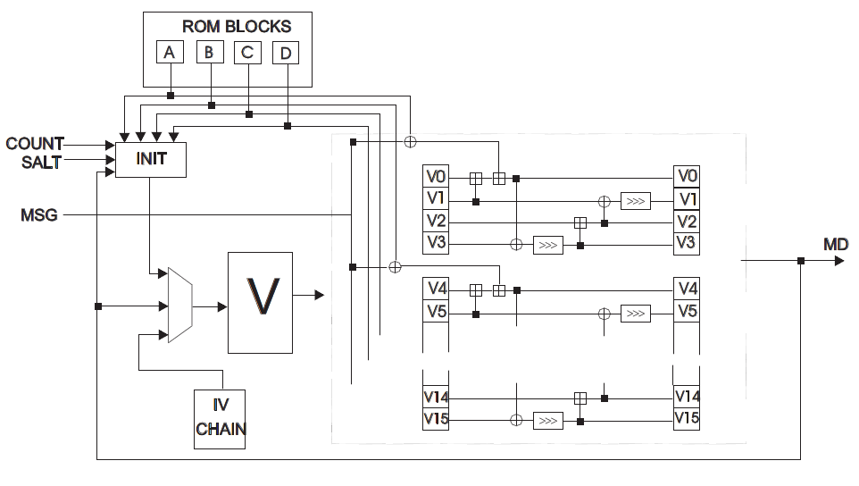
Рисунок 1.1 – Загальна схема-приклад реалізаціх алгоритму BLAKE

Алгоритм Skein
Skein-512 є головною пропозицією сімейства алгоритмів Skein від команди розробників. Режим ланцюга Унікального блоку ітераціі (UBI) бере в ланцюг значення, повідомлення та поправки, визначені 128-бітною конфігураційною строкою отриманою з лічильника повідомлення та UBI констант. Алгоритм Threefish має 72 раунди, що складаються з чотирьох видів чотирьох MIX функцій, які з’являються завдяки перестановці восьми 64-бітних слів. Кожна MIX функція складається з одного додавання, зміни констант та XOR. Зміна констант повторюється кожні вісім раундів.
Ключова схема генерує сеансові (допоміжні) ключі з ланцюга чи поправки. Фінальна UBI стадія складається з нульового повідомлення, поправки та попереднього ланцюга.
Правило для розширення повідомлення до розміру блоку (Padding):
В структурі Skein-512 творці впровадили чотири раунди Threefish.
В цьому значенні UBI блок повідомлення Skein займає 18 тактів до кінцевого результату, та ще 5 для передпрацювання та завантаженням даних. Алгоритм використовує передобчислені початкові значення (IV), щоб видалити етап конфігурації та видалити початковий блок повідомлення. Кожний наступний блок повідомлення та вихідний блок обчислюються ідентично. Перевірка проводиться для того, щоб впевнитись, що кожний блок повідомлення відрізняється від попередніх. Схема реалізації алгоритму Skein зображена на рисунку 1.2.
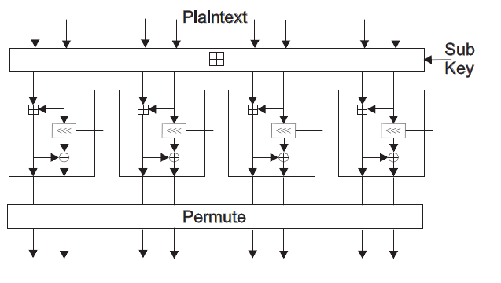
Рисунок 1.2 – Загальна схема-приклад реалізаціх алгоритму Skein

Алгоритм Keccak
Keccak – це геш функція побудована з архітектурою «sponge».
Головне перетворення може бути розцінене як мережа замін-перестановок з 5-бітними S-боксами, або комбінація лінійного перемішування та дуже простої оперіції нелінійного перемішування. Вcі учасники використовують перепідстановку для всіх варіантів, з різним об’ємом (c), бітовою частотою (r) та діверсивним (d) значенням, де менший розмір дайджесту має найбільшу частотую. П’ять кроків перестановки включають операції додавання та множення в полі GF (2). Параметр безпеки, що рекомендується – 24 раунди. Повний раунд обчислюється як одинарний тактовий цикл, та додатковий такт для завантаження повідомлення.
Правило для розширення повідомлення до розміру блоку (Padding):
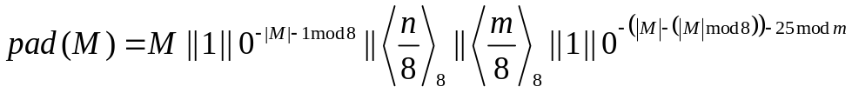, (1.2)
Підготовлене повідомлення довжини r завантажується з операцією XOR з r бітами значення. 64-бітні раундові константи визначені як вихід лінійного відгуку регістру зсуву та можуть бути обчислені або згенеровані як необхідно. В структурі, що ми розглядаємо, вони вже обчислені та збережені в розподіленій ROM. Тільки один регістр передбачений, для збереження значення виходу. Схема реалізації алгоритму зображена на рисунку 1.3.
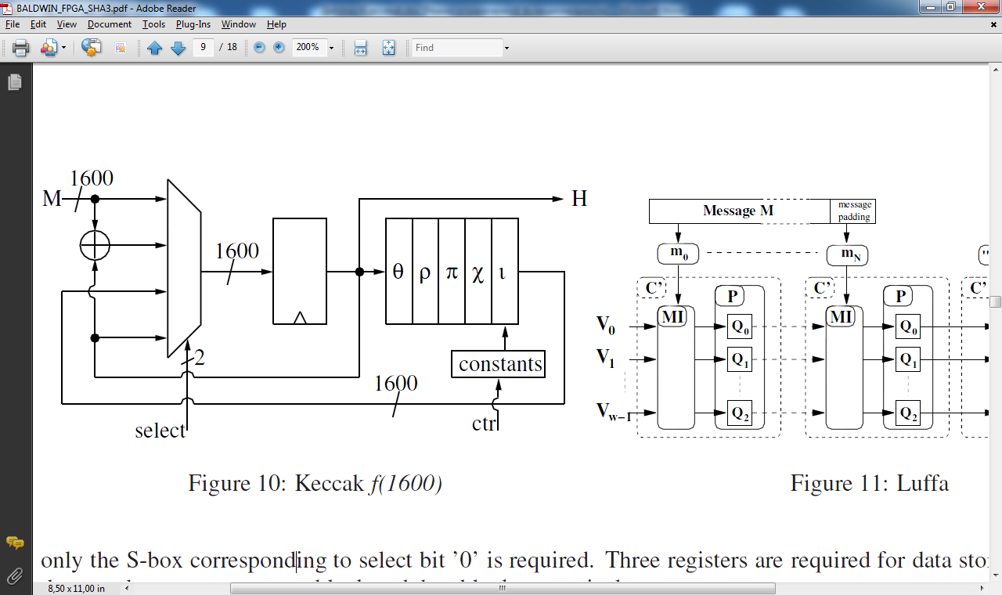
Рисунок 1.3 – Загальна схема-приклад реалізаціх алгоритму Keccak
Був обраний фіналістом завдяки гідному рівню безпеки та високій швидкості перетворення.

Алгоритм MD5
MD5 (MessageDigest 5) – 128-бітний алгоритм гешування, розроблений Р. Рівестом з Массачусетського технологічного інституту (MIT) в 1991 році. Призначений для створення «відбитків» або «дайджестів» повідомлень довільної довжини. Є поліпшеною, в плані безпеки, версією алгоритму MD4. Використовується для перевірки автентичності опублікованих повідомлень за допомогою порівняння дайджесту повідомлення з опублікованим гешем. Цю операцію називають «перевіркою геша».
Алгоритм MD5 розроблений таким чином, щоб бути досить швидким для виконання на 32-розрядному процесорі. Алгоритм не вимагає великих таблиць підстановки і може бути закодований дуже компактно.
При описі алгоритму під терміном «слово» розуміється 32-бітова послідовність, а під терміном «байт» – 8-бітна послідовність.
Послідовність біт може бути інтерпретована природним чином як послідовність байт, де кожна послідовна група з 8 біт являє собою 1 байт. Усередині байта біти розташовуються в такий спосіб: спочатку (зліва) перераховуються більш значущі біти (старші біти, відповідні більш високого ступеня двійки: 2^7, 2^6, ...), а в кінці (праворуч) виявляються найменш значущі біти (молодші, 2^2, 2^1, 2^0). Такий порядок розташування біт (або байт) називається big-endian (порядок від старшого до молодшого).
Послідовність байт може бути інтерпретована як послідовність 32-бітних слів, де кожна послідовна група з 4 байт являє собою 1 слово. Усередині слова байти розташовуються в такий спосіб: спочатку йдуть найменш значущі байти, потім – найбільш. Такий порядок розташування біт (або байт) називається little-endian (порядок від молодшого до старшого).
Наприклад, нехай є послідовність біт (виділена напівжирним шрифтом):
|0 0 0 1 0 0 0 1||0 0 1 0 0 0 1 0||0 0 1 1 0 0 1 1||0 1 0 0 0 1 0 0|...
|7 6 5 4 3 2 1 0||7 6 5 4 3 2 1 0||7 6 5 4 3 2 1 0||7 6 5 4 3 2 1 0|
└─────────────┘ └──────────────┘└─────────────┘└─────────────┘
0x11 0x22 0x33 0x44
Тоді вона може бути інтерпретована як 4 підряд розташованих байта (0x11, 0x22, 0x33, 0x44 – шістнадцяткові числа) або як одне слово 0x44332211.
Нехай символ '+' позначає складання по модулю 32, тобто 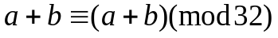. Нехай вираз 'X<<<s' означає циклічний зсув біт числа X на s позицій вліво.

Сімейство алгоритмів SHA
Сімейство алгоритмів SHA (Secure hash standard) включає в себе 5 алгоритмів обчислення геш-функції: SHA-1, SHA-224, SHA-256, SHA-384, SHA-512. Чотири останні геш-функції об’єднуються у підродину SHA-2. Алгоритм SHA-1 розроблений Агентством національної безпеки США (NSA) в 1995 році. Алгоритми підродини SHA-2 також розроблені Агентством національної безпеки США і опубліковані Національним інститутом стандартів і технологій у федеральному стандарті обробки інформації FIPS PUB 180-2 в серпні 2002 року. Ці алгоритми використовуються в SSL, SSH, S/MIME, DNSSEC, X.509, PGP, IPSec, при передачі файлів по мережі (BitTorrent).
Між собою алгоритми відрізняються криптостійкістю, яка забезпечується для гешуємих даних, а також розмірами блоків і слів даних, що використовуються при гешуванні. Основні відмінності алгоритмів можна представити у вигляді таблиці 1:
Таблиця 1 – Властивості алгоритмів SHA
Алгоритм | Довжина дайджеста повідомлення (біт) | Довжина внутрішньогостану (біт) | Довжина блоку (бит) | Довжина повідомлення (біт) | Довжина зліва (бит) | Кількість ітерацій у циклі
SHA–1 | 160 | 160 | 512 | <2⁶⁴ | 32 | 80
SHA–224 | 224 | 256 | 512 | <2⁶⁴ | 32 | 64
SHA–256 | 256 | 256 | 512 | <2⁶⁴ | 32 | 64
SHA–384 | 384 | 512 | 1024 | <2¹²⁸ | 64 | 80
SHA–512 | 512 | 512 | 1024 | <2¹²⁸ | 64 | 80
Далі описуються загальні для всіх алгоритмів особливості.
При перетворенні послідовності біт в байти і слова, використовується порядок розкладання біт big-endian (див. опис алгоритму MD5 вище). Зокрема, при перетворенні послідовності бітів в число, найбільш незначущі 4 біта числа представляються чотирма найбільш правими бітами.
В алгоритмах використовуються побітові операції '∧', '∨', '¬', '⨁', '>>' і '<<'.Під операцією '+' розуміється додавання за модулем 32 (або 64, залежно від довжини слова), тобто (X+Y)(mod2³²).
Також використовуються такі позначення для операцій зсуву:
• зсув вправо ;
• циклічний зсув вправо , де w − довжина слова;
• циклічний зсув вліво , де w − довжина слова.
В алгоритмах використовуються наступні функції:
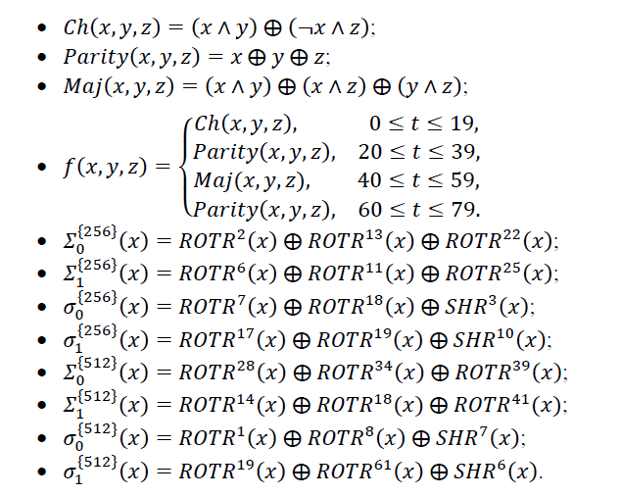
Рисунок 1.4 – Функції алгоритмів сімейства SHA

Алгоритм RIPEMD-160
RIPEMD-160 (RACE IntegrityPrimitivesEvaluationMessageDigest) – геш-функція, розроблена в Лувенському католицькому університеті Г. Добертіном, А. Босселаерсом і Б. Пренелем. RIPEMD-160 є покращеною версією RIPEMD, яка, в свою чергу, використовувала принципи MD4 і за продуктивністю порівнянна з більш популярною SHA-1.
Також існують 128-, 256- і 320-бітові версії цього алгоритму, які називаються RIPEMD-128, RIPEMD-256 і RIPEMD-320. 128-бітна версія являє собою лише заміну оригінальної RIPEMD, яка також була 128-бітною і в якій були знайдені вразливості. 256- і 320-бітові версії відрізняються подвоєною довжиною дайджесту, що зменшує ймовірність колізій, але при цьому функції не є більш криптостійкості.
RIPEMD-160 розроблена у відкритому академічному співтоваристві на відміну від SHA-1 і SHA-2, які були створені NSA. Використання RIPEMD-160 не обмежена якими-небудь патентами.

2. Порядок виконання лабораторної роботи
1. За допомогою будь-якого браузеру відкрити файл Hash-3.html.
2. Вимір швидкості виконання геш-функцій
2.1 Вибрати геш-функцію для досліду.
2.2 Встановити кількість ітерацій 1.
2.3 Розрахувати геш-значення для повідомлення, розмір якого ≥32 символа. Повторити 2-3 рази та записати середнє значення часу виконання однієї геш-функції.
2.4 Послідовно збільшуючи кількість ітерацій, виміряти час виконання геш-функції, як вказано у п.п. 2.3 та занести результати до звіту у вигляді табл. 2.
2.5 Таким чином дослідити наступні геш-функції: BLAKE-256, SKEIN-256, SHA-256, KECAAK-256.
2.6 Зробити висновки щодо залежності швидкості виконання геш-функцій від кількоcті повторень та пояснити.
3. Дослідження статистичних властивостей вихідних послідовностей геш-функцій.
3.1 Отримати за варіантом викладача функцію для досліду.
3.2 Для будь-якого повідомлення розрахувати його геш-значення. Зберігти отримане значення у файлі з розширенням .txt у директорії з програмою HashTest.exe.
3.3 Запустити програму HashTest.exe. Серед можливих довжин послідовностей виберіть 256 біт та введіть ім’я файла, у якому ви зберегли геш-значення повідомлення. Результати тестів будуть записані у файлі rezults.txt.
3.4 Повторити п.п. 3.2-3.3 для різних повідомлень, та занести до звіту результати проходження тестів із файлу rezults.txt у вигляді табл. 3.
3.5 Сформувати досить велику послідовність (≥1024 біт) послідовно розраховуючи та добавляючи геш-значення від різних повідомлень в один файл.
3.6 За допомогою програми HashTest.exe протестувати отриману послідовність, вибравши довжину ≥1024 біт. Результати тестування занести до звіту, та за результатами тесту Поккера побудувати гістограмму частоти появи кожного з блоків.
3.7 Зробити висновки щодо статистичних характеристик отриманих повідомлень. Чи можна використовувати дану геш-функцію в якості генератора випадкових послідовностей? Чому?
Таблиця 2 — Вимір швидкості виконання геш-функцій
Геш-функція | Час виконання одного гешування
Геш-функція | 1 ітерація | 10 ітерацій | 100 ітерацій | 1000 ітерацій
BLAKE-256
SKEIN-256
SHA-256
Keccak-256
Таблиця 3 — Результати проходження тестів
№ досліду | Монобітний тест | Тест серій | Кореляційний тест | Тест Поккера
1
2
3
4
5
6
7
8

3. Контрольні питання
- Що таке геш-функція?
- Яка геш-функція може називатися криптографічно стійкою?
- Що таке лавинний ефект?
- Які основні вимоги висуваються до криптографічно стійкої геш-функції?
- Сфера застосування функцій гешування?
- Що таке колізія?
- Назвіть три основні підходи до побудови геш-функції.
- Які геш-функції включає у себе сімейство SHA?
ДОДАТОК А
Приклад звіту

1. Вимір швидкості виконання геш-функцій
Геш-функція | Час виконання одного гешування
Геш-функція | 1 ітерація | 10 ітерацій | 100 ітерацій | 1000 ітерацій
BLAKE-256 | 1 мсек | 0,5 (5 мсек всего) | 0,21 (21 мсек всего) | 0,638 (638 мсек всего)
SKEIN-256 | 5 мсек | 1,2 (12 мсек всего) | 0,84 (84 мсек всего) | 0,79 (790 мсек всего)
SHA-256 | 1,25 мсек | 0,7 (7 мсек всего) | 0,26 (26 мсек всего) | 0,263 (263 мсек всего)
Keccak-256 | 3,75 мсек | 2,2 (22 мсек всего) | 2,48 (248 мсек всего) | 2,49 (2491 мсек всего)
2. Дослідження статистичних властивостей вихідних послідовностей геш-функції BLAKE-256
№ досліду | Монобітний тест | Тест серій | Кореляційний тест | Тест Поккера
1 | + | + | - | +
2 | + | + | - | +
3 | + | + | - | -
4 | + | + | - | +
5 | + | + | - | +
6 | + | - | - | +
7 | + | + | - | +
8 | + | + | - | +

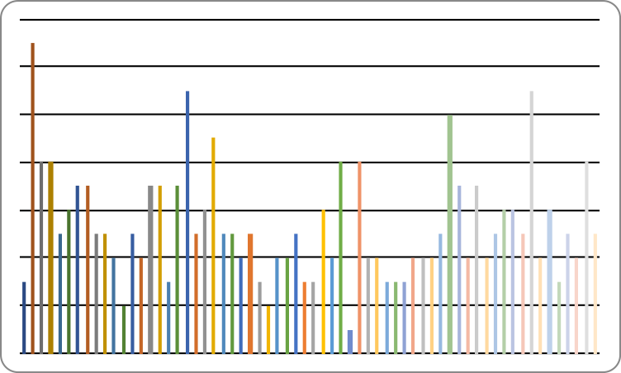
Рисунок А.1 — Частоти появи кожного з блоків довжиною 6 біт для послідовності довжиною 2048 біт.
3. Висновки
Після здійснення досліду функцій гешування, було виявлено, що при збільшенні кількості розрахунків однієї й тієї самої функції час, необхідний на розразунок однієї функції зменшується. Це пов’язано з тим, що починає працювати кеш-пам’ять.
Протестувавши вихідні послідовності за статистичними тестами для випадкової бітової послідовності, дійшли висновку, що послідовність має властивості випадкової послідовності, але існує кореляційні зв’язки між послідовністю та її циклічними зсувами.

